**Biblioteca Valeriu Bologa**

Preînregistrare

Pentru a accesa conţinutul disponibil pe pagina bibliotecii Valeriu Bologa şi a fi la curent cu serviciile şi noutăţile, este necesar ca mai întâi să accesaţi pagina Universităţii de Medicină şi Farmacie “Iuliu Haţieganu” Cluj-Napoca, la următoarea adresă: <http://www.umfcluj.ro/educatie-ro/reurseedu-ro/biblioteca-ro>

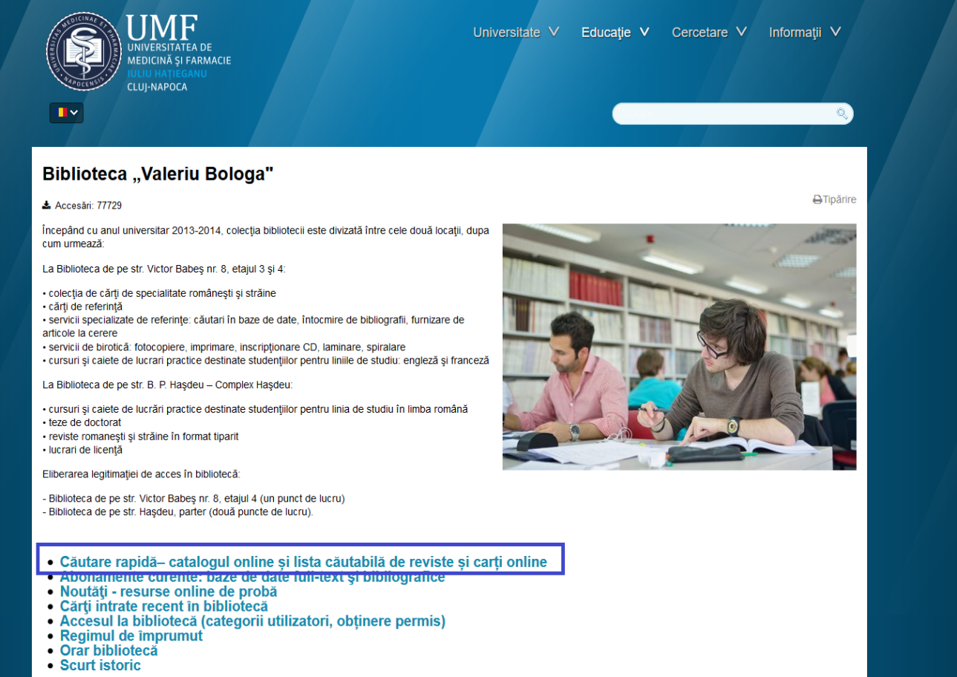

Selectând **Căutare rapidă – catalogul online şi lista căutabilă de reviste şi cărţi online,** sunteţi directionaţi spre interfaţa pentru **Catalogul online (OPAC)**.

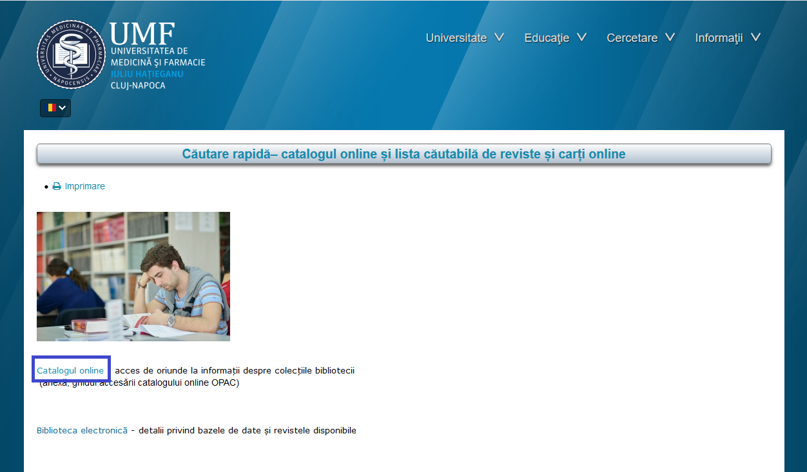

* Q: Doresc să mă înregistrez. Cum procedez?

A: Prin intermediu **Catalogului online** aveţi posibilitatea de a consulta, chiar şi de la domiciliu lista cu titlurile resurselor disponibile în bibliotecă, dar şi de a vă înregistra ca şi utilizator nou, şi de a vă conecta pentru a verifica fişa de cititor, a vizualiza împrumuturile, a le prelungi şi de a putea face o rezervare.

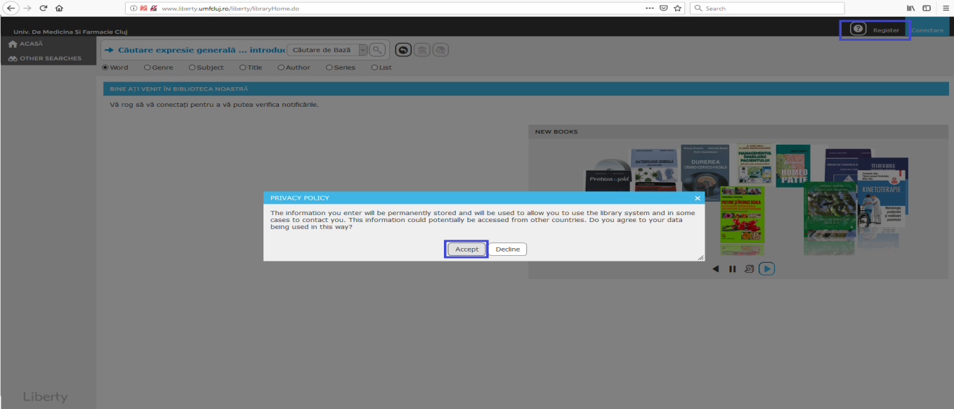

Pentru a va înregistra ca şi utilizator nou, selectaţi opţiunea de **Register**, urmată de click pe **Accept**, pentrua vi se afişa formularul cu câmpurilenecesare acestei etape.

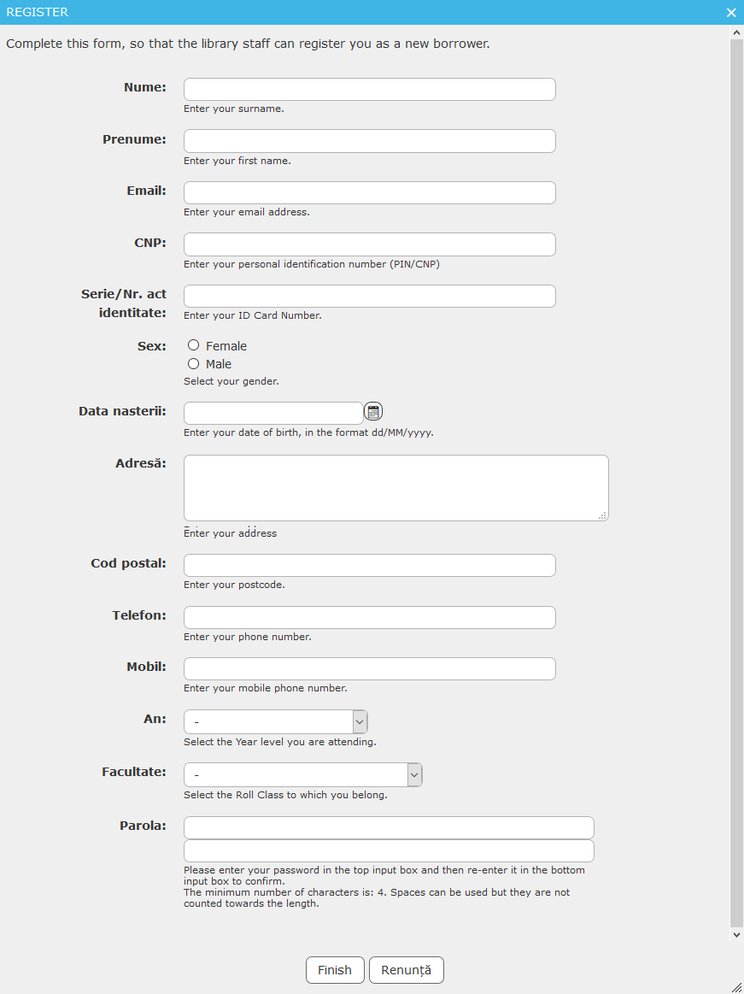

Specificaţii:

* Nume (Numele trebuie introdus folosind majuscule)
* Adresa ( Se referă la cea din actul de identitate)
* Parola ( Parola este la latitudinea dumneavoastră, fiind importantă deoarece cu ajutorul barcodului unic pe care îl veţi primi în momentul în care vi se întocmeşte legitimaţia şi a parolei veţi putea să vă accesaţi contul de utilizator, care vă va permite să efectuaţi unele operaţiuni)

După ce fişa este completată, se dă click pe Finish!

Pasul următor este de a vă prezenta la sediu bibliotecii, pe strada Victor Babeş numărul 8, la etajul IV sau la filiala Haşdeu, pe strada Piezişa f.n, cu un act de identitate sau paşaport pentru a vă completa înscrierea şi de a vă fi înmânat cardul dumneavoastră de utilizator. Cardul emis nu este transmisibil, neputând fi folosit decât de titular.